CLEAN COLOMBIA

UNION TEMPORAL

OBJETIVO DEL CONTRATO: prestación del servicio de aseo y cafetería y mantenimiento que requiere LA DIRECCION SECCIONAL ADMINISTRACION JUDICIAL CALDAS N.I.T. 800165850, para las diferentes dependencias las cuales incluye Palacio de justicia sede Manizales, torre administrativa , juzgados penales sede Manizales y 27 sedes juzgados en los municipios de Caldas con el propósito de mantener en óptimas condiciones de aseo, orden y salubridad las instalaciones, así como también el servicio de cafetería que contribuye a la calidad laboral y al bienestar de sus funcionarios y usuarios que ingresan permanentemente.

PERIODO DEL INFORME: 1 – 10 de noviembre de 2023.

Elaborado por:

MONICA GOMEZ ESTRADA

COORDINADORA

INTRODUCCION

La Empresa CLEAN COLOMBIA UNION TEMPORAL , se permite socializar el informe de actividades de la orden de compra N.º 112597 cuyo objetivo principal es la PRESTACION DEL SERVICIO DE ASEO Y CAFETERIA Y MANTENIMIENTO QUE REQUIERE LA DIRECCION SECCIONAL ADMINISTRACION JUDICIAL CALDAS N.I.T. 800165850, PARA LAS DIFERENTES DEPENDENCIAS LAS CUALES INCLUYE PALACIO DE JUZTICIA SEDE MANIZALES TORRE ADMINISTRATIVA Y JUZGADOS PENALES SEDE MANIZALES , Y 27 SEDES EN LOS MUNICIPIOS DE CALDAS CON EL PROPOSITO DE MANTENER EN OPTIMAS CONDICIONES DE ASEO , ORDEN Y SALUBRIDAD LAS INSTALACIONES ,ASI COMO TAMBIEN EL SERVICIO DE CAFETERIA QUE CONTIBUYE A LA CALIDAD LABORAR Y ES BIENESTAR DE SUS FUNCIONARIOS YU USURIOS QUE INGRESASN PERMANENTEMENTE .

Correspondiente al periodo operativo comprendido entre el 1 de noviembre al 10 de noviembre del 2023, y de acuerdo con los establecido en el ACUERDO MARCO DE PRECIOS – aseo y cafetería VI donde se acredita la prestación real y efectiva del servicio.

El presente informe se emite con el fin principal de dar a conocer al cliente contratante de la adecuada ejecución y operación del contrato, el cual hace parte de los anexos de la respectiva factura del periodo de 1 de noviembre al 10 de noviembre del 2023

1. OBJETIVO GENERAL

Establecer un plan de trabajo por áreas donde se especifiquen las actividades estipuladas y previamente coordinadas a realizar, de acuerdo con las sugerencias y necesidades del cliente velando por la seguridad de los operarios para así tener un buen desempeño laboral en el lugar de trabajo (LA DIRECCION SECCIONAL ADMINISTRACION JUDICIAL CALDAS N.I.T. 800165850), cumpliendo con labores establecidas en el horario estipulado previamente con el cliente.

2. ALCANCE DEL INFORME

Buscamos evidenciar las actividades desarrolladas en los puestos de trabajo del contrato de servicio integral de aseo de las sedes a nivel departamental de la LA DIRECCION SECCIONAL ADMINISTRACION JUDICIAL CALDAS N.I.T. 800165850 en el periodo comprendido del 1 de noviembre al 10 de noviembre del 2023

1. CONDICIONES FÍSICAS

De acuerdo a la ORDEN DE COMPRA celebrada entre CLEAN COLOMBIA UNION TEMPORAL Y LA DIRECCION SECCIONAL ADMINISTRACION JUDICIAL CALDAS N.I.T. 800165850, el servicio integral de aseo se presta en el departamento de caldas incluye 27 sedes en cada uno de los municipios del departamento de caldas y 2 sedes Manizales, el cual está debidamente distribuido con personal capacitado y apto para ejecutarlas labores de aseo y desinfección exigidas de acuerdo a la normativa, así:

|  |  |  |  |  |  |  |  |
| --- | --- | --- | --- | --- | --- | --- | --- |
|  |  |  |  |  |  |  |  |
|  | **No.** | **SEDE** | **Tiempo completo** | **Tiempo completo** | **Mantenimiento. Tiempo completo** | **Medio tiempo** |  |
|  | 0 | Coordinadora | 1 |  |  |  |  |
|  | 1 | Edificio Dirección Ejecutiva Seccional de Administración Judicial y Torre Juzgados Penales de Manizales – Caldas. |  | 7 | 1 |  |  |
|  | 2 | Palacio de Justicia Fanny González Franco Manizales – Caldas. |  | 11 | 1 |  |  |
|  | 3 | Sede Judicial de Aguadas - Caldas |  | 1 |  |  |  |
|  | 4 | Sede Judicial de Anserma - Caldas |  | 1 |  |  |  |
|  | 5 | Palacio de Justicia de Chinchiná - Caldas |  | 1 |  | 1 |  |
|  | 6 | Palacio de Justicia de La Dorada - Caldas |  | 1 |  | 1 |  |
|  | 7 | Sede Judicial de Manzanares - Caldas |  | 1 |  |  |  |
|  | 8 | Sede Judicial de Pensilvania - Caldas |  |  |  | 1 |  |
|  | 9 | Palacio de Justicia de Riosucio - Caldas |  | 1 |  |  |  |
|  | 10 | Sede Judicial de Salamina - Caldas |  | 1 | 1 |  |  |
|  | 11 | Sede Judicial de Villamaría - Caldas |  |  |  | 1 |  |
|  | 12 | Sede Judicial de Aranzazu - Caldas |  |  |  | 1 |  |
|  | 13 | Sede Judicial de La Merced - Caldas |  |  |  | 1 |  |
|  | 14 | Sede Judicial de Marquetalia - Caldas |  |  |  | 1 |  |
|  | 15 | Sede Judicial de Marulanda - Caldas |  |  |  | 1 |  |
|  | 16 | Sede Judicial de Neira - Caldas |  |  |  | 1 |  |
|  | 17 | Sede Judicial de Norcasia - Caldas |  |  |  | 1 |  |
|  | 18 | Sede Judicial de Pácora - Caldas |  |  |  | 1 |  |
|  | 19 | Sede Judicial de Palestina - Caldas |  |  |  | 1 |  |
|  | 20 | Sede Judicial de Puerto Salgar - C/marca |  |  |  | 1 |  |
|  | 21 | Sede Judicial de Risaralda - Caldas |  |  |  | 1 |  |
|  | 22 | Sede Judicial de San José - Caldas |  |  |  | 1 |  |
|  | 23 | Sede Judicial de Supía - Caldas |  |  |  | 1 |  |
|  | 24 | Sede Judicial de Victoria - Caldas |  |  |  | 1 |  |
|  | 25 | Sede Judicial de Viterbo - Caldas |  |  |  | 1 |  |
|  | 26 | Sede Judicial de Belalcázar - Caldas |  |  |  | 1 |  |
|  | 27 | Sede Judicial de Filadelfia - Caldas |  |  |  | 1 |  |
|  | 28 | Sede Judicial de Marmato - Caldas |  |  |  | 1 |  |
|  | 29 | Sede Judicial de Samaná - Caldas |  |  |  | 1 |  |
|  |  | **TOTALES** | **1** | **25** | **3** | **22** |  |
|  |  |  |  |  |  |  |  |

1. CONDICIONES DEL PERSONAL OPERATIVO:

A continuación, se anexa el listado del personal operativo de aseo asignado a la orden de compra OC: N.º 112597

|  |  |  |  |  |  |  |
| --- | --- | --- | --- | --- | --- | --- |
| **LISTA OPERARIOS** | | | | | | |
| 1 | | CC | 30391518 | GOMEZ ESTRADA MONICA | COORDINADORA | COORDINADOR |
| 2 | | CC | 24348794 | ABRIL GONZALEZ CLAUDIA MARCELA | OPERARIO DE ASEO | JUDICATURA |
| 3 | | CC | 30239368 | ALVAREZ TABARES OLGA LUCIA | OPERARIO DE ASEO | JUDICATURA |
| 4 | | CC | 24869395 | CARDONA CARDONA EDELMIRA | OPERARIO DE ASEO | JUDICATURA |
| 5 | | CC | 1004789691 | CEBALLOS VALENCIA JUAN MARTIN | OPERARIO DE ASEO | JUDICATURA |
| 6 | | CC | 30231325 | FRANCO GONZALEZ MARIA DAMARIS | OPERARIO DE ASEO | JUDICATURA |
| 7 | | CC | 24757879 | GONZALEZ JARAMILLO MARIA VIRGELINA | OPERARIO DE ASEO | JUDICATURA |
| 8 | | CC | 75078596 | ACEVEDO ALZATE JAVIER ALEXANDER | OPERARIO DE MANTENIMIENTO | JUDICATURA |
| 9 | | CC | 24850992 | CARVAJAL ORTIZ MARIA FERNANDA | OPERARIO DE ASEO | PALACIO DE JUSTICIA |
| 10 | | CC | 24654821 | DUBIRLESA DEL CARMEN CASTAÑEDA MARTINEZ | OPERARIO DE ASEO | PALACIO DE JUSTICIA |
| 11 | | CC | 24337976 | LUZ BEATRIZ GONZALES GARZON | OPERARIO DE ASEO | PALACIO DE JUSTICIA |
| 12 | | CC | 25109399 | SORAIDA MARIN | OPERARIO DE ASEO | PALACIO DE JUSTICIA |
| 13 | | CC | 93349400 | MENDOZA LOPEZ JOSE FERNANDO | OPERARIO DE ASEO | PALACIO DE JUSTICIA |
| 14 | | CC | 30337167 | MORALES PEREZ JAQUELINE | OPERARIO DE ASEO | PALACIO DE JUSTICIA |
| 15 | | CC | 30295160 | NIETO CORTES LUZ ESTELA | OPERARIO DE ASEO | PALACIO DE JUSTICIA |
| 16 | | CC | 10282510 | OSSA TAMAYO JUAN CARLOS | OPERARIO DE MANTENIMIENTO | PALACIO DE JUSTICIA |
| 17 | | CC | 30399876 | OSORIO PARRA CARMEN HELENA | OPERARIO DE ASEO | PALACIO DE JUSTICIA |
| 18 | | CC | 30289713 | QUINTERO GARZON ALEYDA | OPERARIO DE ASEO | PALACIO DE JUSTICIA |
| 19 | | CC | 1053769447 | ROJAS MARLY ALEJANDRA | OPERARIO DE ASEO | PALACIO DE JUSTICIA |
| 20 | | CC | 30323505 | VELEZ CARDONA LUZ ALEYDA | OPERARIO DE ASEO | PALACIO DE JUSTICIA |
| 21 | | CC | 1053845322 | ZULUAGA QUINTERO ANYELA MILENA | OPERARIO DE ASEO | PALACIO DE JUSTICIA |
| 22 | | CC | 1055834879 | GALVIS TELLEZ YULIANA MARCELA | OPERARIO DE ASEO | AGUADAS CALDAS |
| 23 | | CC | 24398594 | LOAIZA COLORADO DORA LUZ | OPERARIO DE ASEO | ANSERMA CALDAS |
| 24 | | CC | 24437759 | BEDOYA PAULA ANDREA | OPERARIO DE ASEO MEDIO TIEMPO | ARANZASU CALDAS |
| 25 | | CC | 1057757995 | ESCOBAR LONDONO NATALIA | OPERARIO DE ASEO MEDIO TIEMPO | BELALCAZAR CALDAS |
| 26 | | CC | 1054990893 | VELEZ GUEVARA JULLY VANESA | OPERARIO DE ASEO | CHINCHINA CALDAS |
| 27 | | CC | 30359304 | FLOREZ HURTADO ELSA VICTORIA | OPERARIO DE ASEO MEDIO TIEMPO | CHINCHINA CALDAS |
| 28 | | CC | 1073320719 | MEDINA SALGUERO NELLY JOHANNA | OPERARIO DE ASEO MEDIO TIEMPO | DORADA CALDAS |
| 29 | | CC | 20829190 | SALGUERO SANCHEZ BELEN | OPERARIO DE ASEO | DORADA CALDAS |
| 30 | | CC | 25109466 | SERNA ESCOBAR FERNANDA MILENA | OPERARIO DE ASEO MEDIO TIEMPO | FILADELFIA CALDAS |
| 31 | | CC | 25112234 | ARIAS CASTRILLON SANDRA CLEMENCIA | OPERARIO DE ASEO | SALAMINA CALDAS |
| 32 | | CC | 1088296347 | BURITICA RAMIREZ WILLINGTON | OPERARIO DE MANTENIMIENTO | SALAMINA CALDAS |
| 33 | | CC | 1002866370 | MUÑOZ HOYOS MARIA CAMILA | OPERARIO DE ASEO MEDIO TIEMPO | SAMANA CALDAS |
| 34 | | CC | 25247598 | CHIQUITO HERNANDEZ SOR MARIA | OPERARIO DE ASEO MEDIO TIEMPO | SAN JOSE CALDAS |
| 35 | | CC | 30412985 | MORENO MORENO LUZ ARELYS | OPERARIO DE ASEO MEDIO TIEMPO | SUPIA CALDAS |
| 36 | | CC | 1058230072 | MORENO RAMOS XIMENA ANDREA | OPERARIO DE ASEO MEDIO TIEMPO | MARMATO CALDAS |
| 37 | | CC | 24758287 | OCAMPO GOMEZ MARIA LUZ | OPERARIO DE ASEO MEDIO TIEMPO | MARQUETALIA CALDAS |
| 38 | | CC | 24731207 | CARVAJAL TANGARIFE LILIANA | OPERARIO DE ASEO | MANZANARES CALDAS |
| 39 | | CC | 24780272 | BLANDON GALLO DORA LILIA | OPERARIO DE ASEO MEDIO TIEMPO | MARULANDA CALDAS |
| 40 | | CC | 24652515 | SANCHEZ MORENO MARIA LUISA | OPERARIO DE ASEO MEDIO TIEMPO | NORCASIA CALDAS |
| 41 | | CC | 1060266705 | GARCIA LOPEZ YOLANDA | OPERARIO DE ASEO MEDIO TIEMPO | PACORA CALDAS |
| 42 | | CC | 1061625043 | CARDONA ZAPATA VIVIANA ALEJANDRA | OPERARIO DE ASEO MEDIO TIEMPO | PALESTINA CALDAS |
| 43 | | CC | 30386862 | FAJARDO IGUITA YANETH | OPERARIO DE ASEO MEDIO TIEMPO | PUERTO SALGAR CALDAS |
| 44 | | CC | 24870671 | VALENCIA LOPEZ CLAUDIA | OPERARIO DE ASEO MEDIO TIEMPO | PENSIVANIA CALDAS |
| 45 | | CC | 30414902 | SANCHEZ RESTREPO CLAUDIA GASDALY | OPERARIO DE ASEO | RIOSUCIO CALDAS |
| 46 | | CC | 1002863420 | LOPEZ RENDON LEIDY DANIELA | OPERARIO DE ASEO MEDIO TIEMPO | RISARALDA CALDAS |
| 47 | | CC | 24826017 | MARIN BETANCUR CLAUDIA MARIA | OPERARIO DE ASEO MEDIO TIEMPO | NEIRA CALDAS |
| 48 | | CC | 25108169 | SOTO LUZ AMPARO | OPERARIO DE ASEO MEDIO TIEMPO | VILLAMARIA CALDAS |
| 49 | | CC | 1032451577 | CASTRILLON OVALLE WENDY PAOLA | OPERARIO DE ASEO MEDIO TIEMPO | VICTORA CALDAS |
| 50 | | CC | 1077083004 | RAMIREZ GUALTEROS ADRIANA MARCELA | OPERARIO DE ASEO MEDIO TIEMPO | VITERBO CALDAS |
| 51 | | CC | 25108804 | ARIAS MEZA MARTHA LUCIA | OPERARIO DE ASEO MEDIO TIEMPO | LA MERCED CALDAS |
| 3 MMTO |  | | |  |  |  |
| 22 MEDIO TIEMPO |  | | |  |  |  |
| 25 TIEMPO COMPLETO |  | | |  |  |  |
| 1 COORDINADOR |  | | |  |  |  |
|  | |  |  |  |  |  |

1. VISITAS DE SUPERVISION:

De acuerdo con una de nuestras responsabilidades como ejecutor de la OC : N.º 112597 de garantizar la constante supervisión y vigilancia que garantice la adecuada ejecución y desarrollo de la orden de compra en mención que de acuerdo a uno de los ítems de la contratación exige un coordinador de servicios generales de tiempo completo , CLEAN COLOMBIA UNION TEMPORAL ha designado a la supervisora MONICA GOMEZ ESTRADA , esta última velara por el adecuado desarrollo y ejecución del contrato, por tal motivo y como se exige, se deberán ejecutar rutas de inspección, control y visita a puestos de trabajo, esto con el fin de evidenciar en campo la adecuada ejecución de labores de aseo y desinfección en los establecimientos oficiales del municipio de caldas , durante el periodo comprendido entre el 1 de noviembre al 10 de noviembre del 2023

se ejecutaron las siguientes visitas, así:

|  |  |  |  |  |  |
| --- | --- | --- | --- | --- | --- |
|  |  | |  |  |  |
|  | **ITEMS** | **VISITAS DE SUPERVISION** | | **EJECUCION** |  |
|  | PALACIO DE JUSTICIA | 01/11/2023 | | MONICA GOMEZ ESTRADA |  |
|  | TORRES PENALES | 01/11/2023 | | MONICA GOMEZ ESTRADA |  |
|  | SEDE ADMINISTRATIVA | 01/11/2023 | | MONICA GOMEZ ESTRADA |  |
|  | PALACIO DE JUSTICIA | 03/11/2023 | | MONICA GOMEZ ESTRADA |  |
|  | TORRES PENALES | 03/11/2023 | | MONICA GOMEZ ESTRADA |  |
|  | SEDE ADMINISTRATIVA | 03/11/2023 | | MONICA GOMEZ ESTRADA |  |
|  | PALACIO DE JUSTICIA | 07/11/2023 | | MONICA GOMEZ ESTRADA |  |
|  | TORRES PENALES | 07/11/2023 | | MONICA GOMEZ ESTRADA |  |
|  | SEDE ADMINISTRATIVA | 07/11/2023 | | MONICA GOMEZ ESTRADA |  |
|  | PALACIO DE JUSTICIA | 09/11/2023 | | MONICA GOMEZ ESTRADA |  |
|  | TORRES PENALES | 09/11/2023 | | MONICA GOMEZ ESTRADA |  |
|  | SEDE ADMINISTRATIVA | 09/11/2023 | | MONICA GOMEZ ESTRADA |  |
|  | PALACIO DE JUSTICIA | 10/11/2023 | | MONICA GOMEZ ESTRADA |  |
|  | TORRES PENALES | 10/10/2023 | | MONICA GOMEZ ESTRADA |  |
|  | SEDE ADMINISTRATIVA | 10/11/2323 | | MONICA GOMEZ ESTRADA |  |
|  |  |  | |  |  |

1. ENTREGA DE INSUMOS

La empresa CLEAN COLOMBIA UNION TEMPORAL hace entrega de insumos del mes de noviembre de acuerdo a lo establecido en la OC N.º 112597

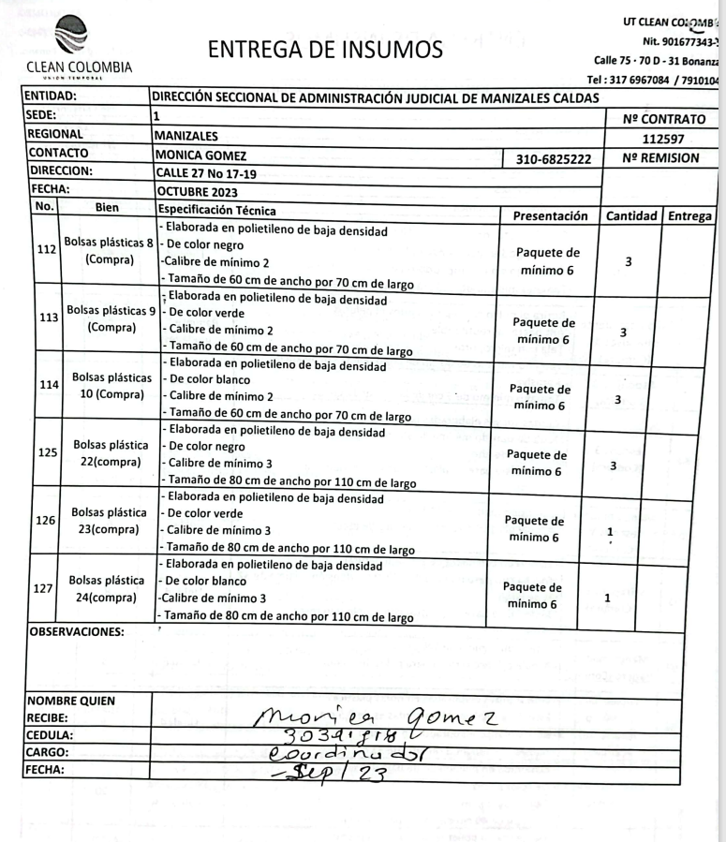

1. LISTA DE CHEQUEO DE LIMPIEZA Y DESINFECCION DE BAÑOS

Alterno se realiza seguimiento de manera física con formato verificando el cumplimiento de actividades a colaboradores para la línea de servicio integral de limpieza y aseo, cafetería mantenimiento y afines

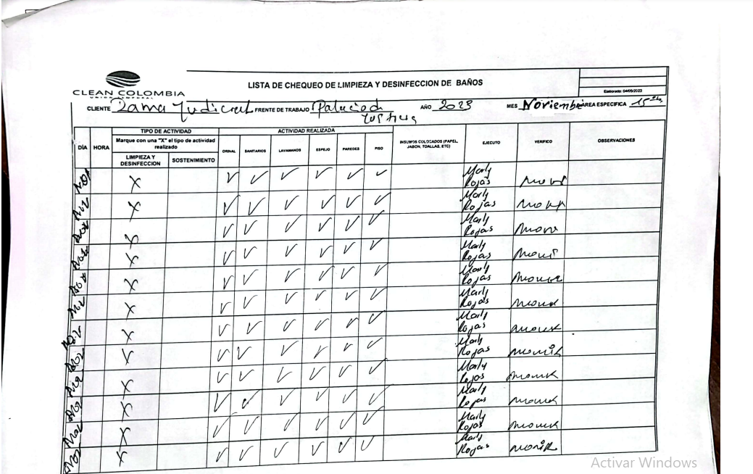

8. CAPACITACION MES DE NOVIEMBRE

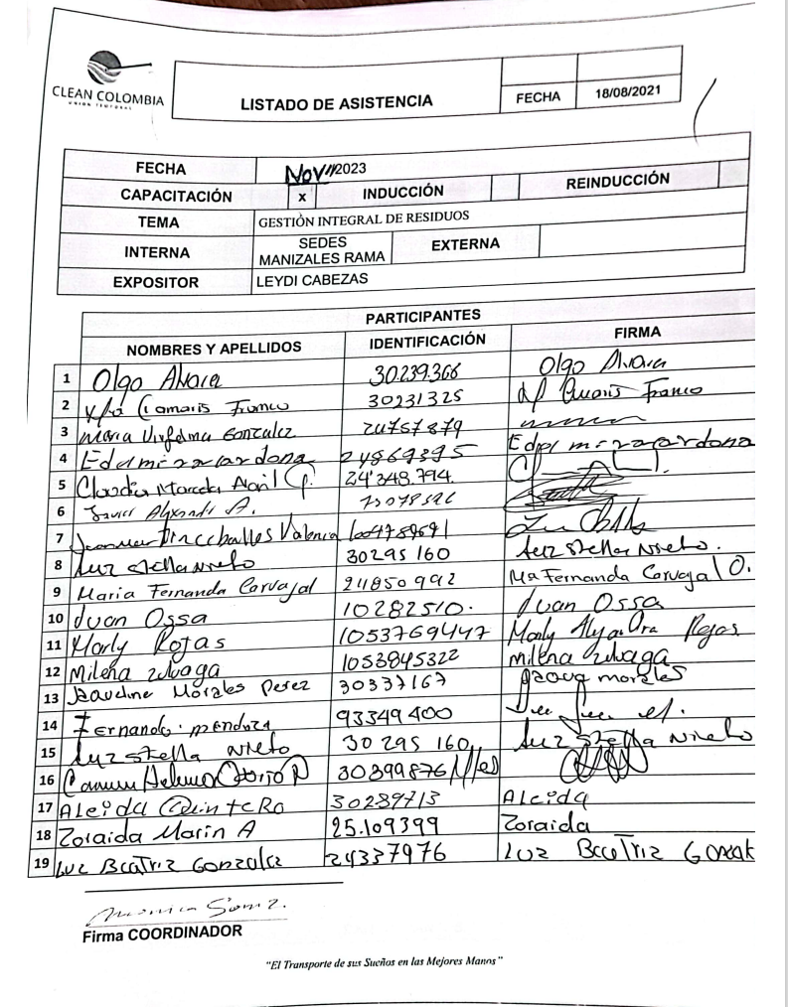

1. EVIDENCIA FOTOGRAFICA

Se realiza evidencia fotográfica de las diferentes actividades de los operarios de mantenimiento y servicios generales y brigadas durante el mes noviembre

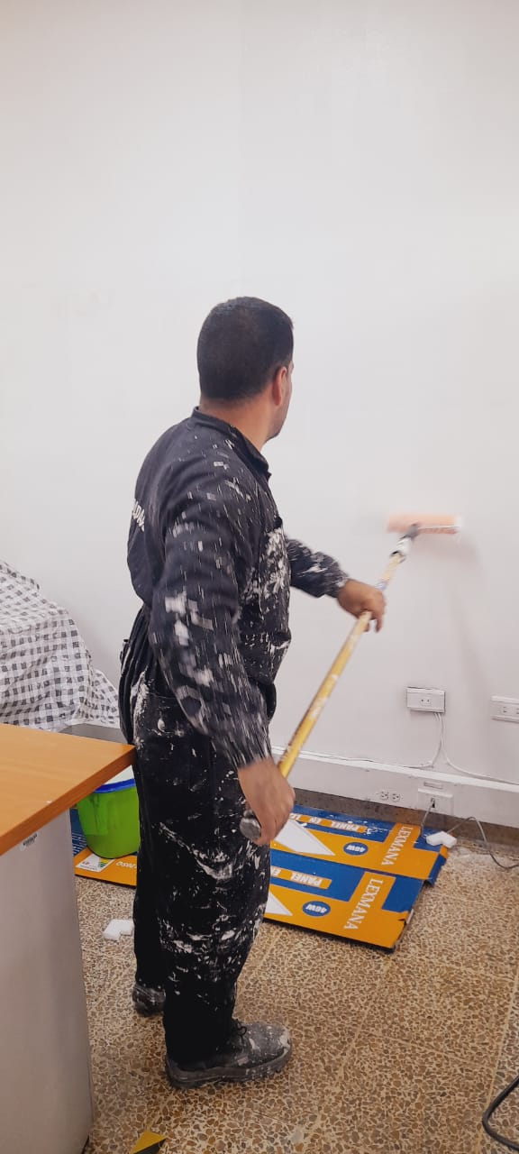

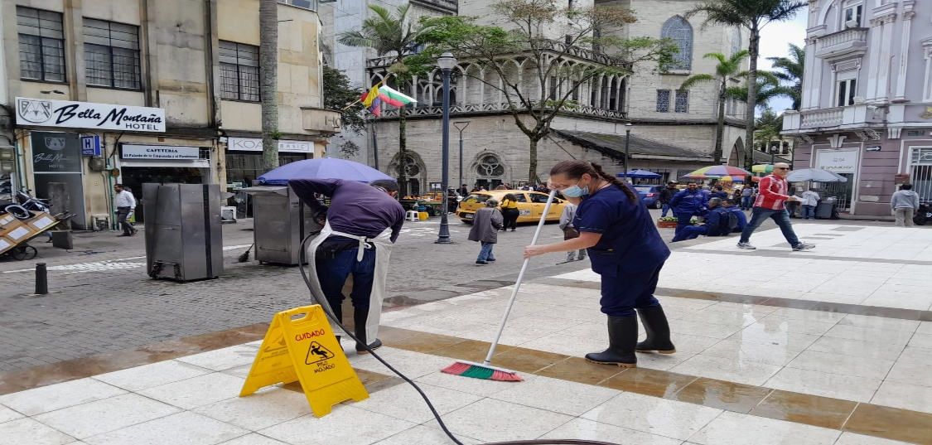

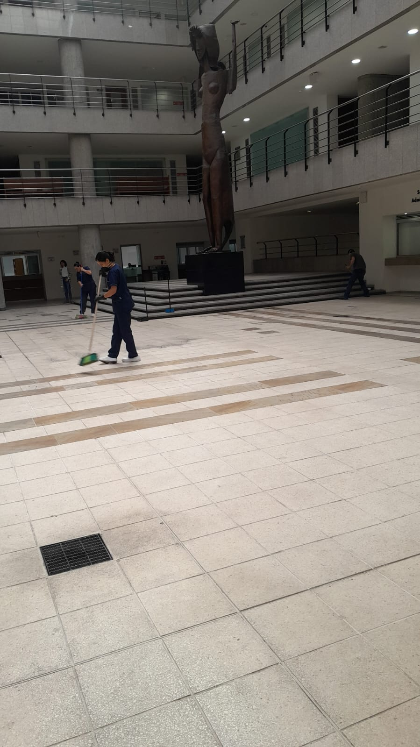

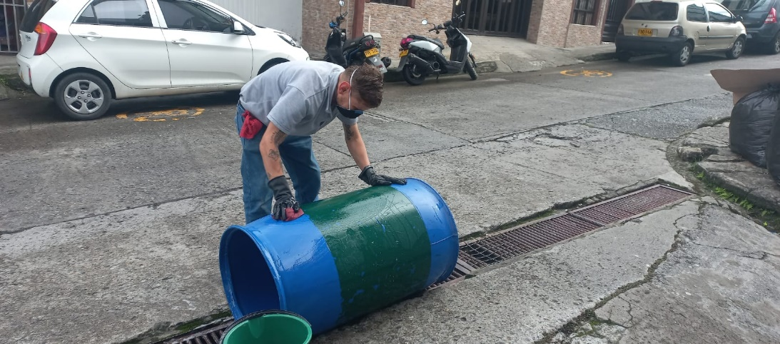

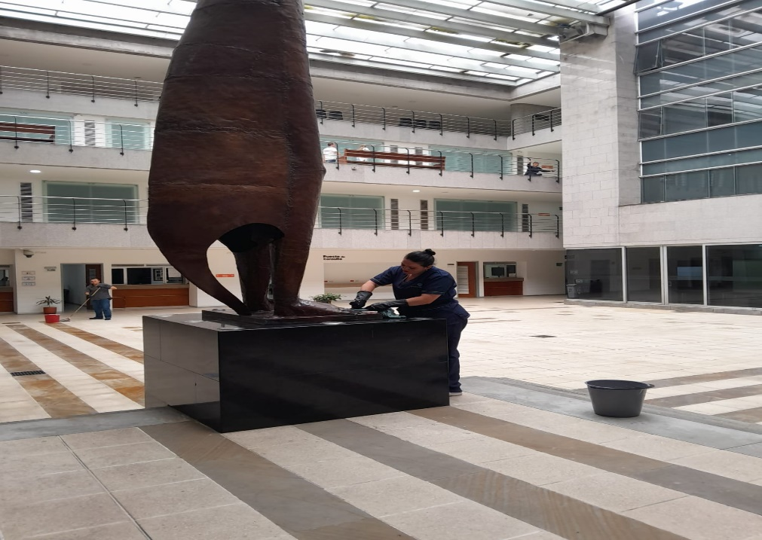

11. RESUMEN:

Las actividades realizadas en el periodo de 1 de noviembre al 10 de noviembre del 2023 en LA DIRECCION SECCIONAL ADMINISTRACION JUDICIAL CALDAS N.I.T. 800165850 cumplieron con la meta establecida, teniendo en cuenta las peticiones dadas y contando con personal capacitado, operarias con una gran trayectoria laboral, conocimiento de limpiezas profundas y desinfecciones. Y manejando todos los parámetros de seguridad que nos permiten contar con un mejor rendimiento laboral. Cabe resaltar que los operarios cumplen a cabalidad con el uso de los EPP necesarios con el fin de hacer sus labores y actividades más seguras, salvaguardando así su integridad física.

12. CONCLUSIÓN

Se realizaron todas las actividades programadas anteriormente, obteniendo así muy buenos resultados frente a las labores ya mencionadas y con expectativas más altas que nos lleven a seguir garantizando un mejor servicio y dispuestos siempre a mejorar, contando con evidencias de algunas de las labores realizadas en las sedes establecidas: operación de aseo, servicios generales y cafeterías; el recurso humano e insumos se encuentran a total disposición de nuestro cliente, para así efectuar una adecuada operación que genere efectos satisfactorios en este, teniendo personal de alta calidad, con experiencia, amabilidad y buen desempeño en sus labores.

El presente informe de actividades se emite en la ciudad de MANIZALES, el 10 de noviembre de 2023 y es presentada a la parte contratante para evidencia de cumplimiento y fines pertinentes.

Por su atención y buen recibido, quedo agradecida.



Mónica Gómez Estrada

CC. 30 391518